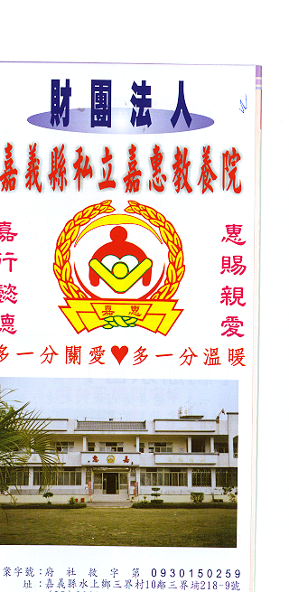
財 團 法 人 嘉 義 縣 私 立 嘉 惠 教 養 院（新增建院舍籌募基金）
專 案 捐 款 明 細 核准文號:衛部救字第1040112676號 104年10月份
捐款人 | 捐 款  來 源 | 收據  編號 | 金額 | 捐款人 | 捐 款  來 源 | 收據  編號 | 金額 | 捐款人 | 捐 款  來 源 | 收據  編號 | 金額
莊○銓 | 劃撥收入 | A0101527 | 6,000
張○貳 | 劃撥收入 | A0101528 | 1,000
程○石 | 劃撥收入 | A0101529 | 500
蘇○蓮 | 劃撥收入 | A0101530 | 3,000
江○耕、江○瑩 | 劃撥收入 | A0101531 | 1,500
陳○懷 | 劃撥收入 | A0101532 | 38,000
博○永業有限公司 | 劃撥收入 | A0101533 | 32,000
薛○蘭 | 劃撥收入 | A0101534 | 1,000
陳○平 | 劃撥收入 | A0101535 | 10,000
蕭○銘 | 劃撥收入 | A0101536 | 10,000
邱○祿 | 劃撥收入 | A0101537 | 6,000
陳○玲、葉○森 | 劃撥收入 | A0101538 | 500
備註:本月專案捐款(劃撥收入$ 109,500 ) 合計新台幣$ 109,500元整

